 | ISTITUTO DI ISTRUZIONE SECONDARIA “DANIELE CRESPI”  Liceo Internazionale Classico e Linguistico VAPC02701R  Liceo delle Scienze Umane VAPM027011  Via G. Carducci 4 – 21052 BUSTO ARSIZIO (VA)  www.liceocrespi.it-Tel. 0331 633256 - Fax 0331 674770 - E-mail: lccrespi@tin.it  C.F. 81009350125 – Cod.Min. VAIS02700D | 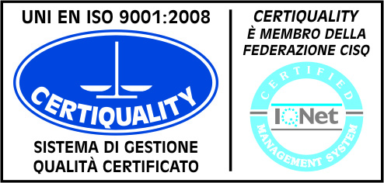  CertINT® 2012

Circ. 246 Busto Arsizio, 23/12/2013
Web

Alla cortese attenzione dei docenti
e degli studenti delle classi quarte e quinte dell’Istituto

Oggetto: giornata della memoria

Si comunica che giovedì 30 gennaio 2014 l’attrice Sandra Cavallini presenterà, presso l’aula magna del nostro Liceo, lo spettacolo “Rapporto su La Banalità del Male” (riduzione scenica di Paolo Bigatto e Sandra Cavallini).
Per le classi quarte e quinte del liceo linguistico lo spettacolo sarà rappresentato dalle ore 8:50 alle ore 10:30 (circa).
Per le classi quarte liceo classico e scienze umane e quinte classico lo spettacolo sarà dalle ore 11:00 alle 12:40 (circa).
L’incontro viene articolato in due momenti, quello della performance teatrale, della durata di circa un’ora, e uno spazio dedicato alle domande dei partecipanti e alla riflessione collettiva.
Quanti volessero ricevere maggiori informazioni possono rivolgersi al prof Paolo Iervese.

Il Dirigente Scolastico
Prof.ssa Boracchi Cristina

